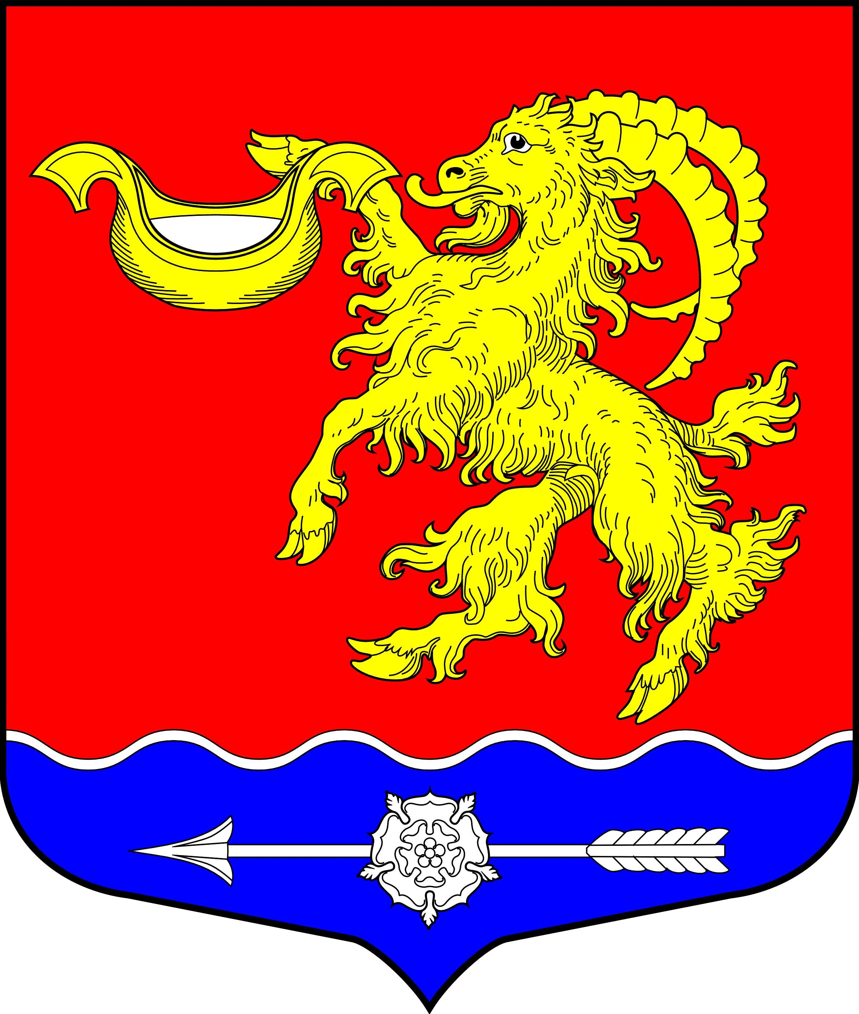

СОВЕТ ДЕПУТАТОВ МУНИЦИПАЛЬНОГО ОБРАЗОВАНИЯ
ГОРБУНКОВСКОЕ СЕЛЬСКОЕ ПОСЕЛЕНИЕ МУНИЦИПАЛЬНОГО ОБРАЗОВАНИЯ ЛОМОНОСОВСКОГО МУНИЦИПАЛЬНОГО РАЙОНА ЛЕНИНГРАДСКОЙ ОБЛАСТИ

РЕШЕНИЕ

от 13 октября 2015 года № 40

О рассмотрении показателей исполнения
бюджета муниципального образования
Горбунковское сельское поселение
за 9 месяцев 2015 года

Заслушав председателя постоянной планово-бюджетной комиссии Мальцева Д.Н., об исполнении бюджета муниципального образования Горбунковское сельское поселение за 1 полугодие 2015 года, совет депутатов муниципального образования Горбунковское сельское поселение муниципального образования Ломоносовского муниципального района Ленинградской области, решил:

1. Принять к сведению показатели исполнения бюджета муниципального образования Горбунковское сельское поселение за 9 месяцев 2015 года по доходам в сумме 41983,8 тыс. рублей, по расходам 40706,9 тыс. рублей с превышением доходов над расходами в сумме 1276,9 тыс. рублей со следующими показателями:
- по источникам внутреннего финансирования дефицита бюджета муниципального образования Горбунковское сельское поселение за 9 месяцев 2015 года, согласно приложению 1;
- по доходам бюджета муниципального образования Горбунковское поселение за 9 месяцев 2015 года по кодам классификации доходов бюджетов согласно приложению 2;
- по безвозмездным поступлениям за 9 месяцев 2015 года согласно приложению 3;
- по расходам бюджета муниципального образования Горбунковское сельское поселение за 9 месяцев 2015 года по ведомственной структуре расходов бюджета муниципального образования Горбунковское сельское поселение согласно приложению 4;
2. Настоящее решение вступает в силу со дня его официального опубликования (обнародования) и подлежит размещению на официальном сайте муниципального образования Горбунковское сельское поселение по электронному адресу: www.gorbunki-lmr.ru.

Глава муниципального образования
Горбунковское сельское поселение Ю.А. Нецветаев

 |  |  |  |  |  |  | Утверждено
 |  |  |  |  |  |  | Решением совета депутатов
 |  |  |  |  |  | МО Горбунковское сельское поселение
 |  |  |  |  |  |  | № 40 от 13 октября 2015 года
 |  |  |  |  |  |  | (приложение 1)
ПОКАЗАТЕЛИ
исполнения источников внутреннего финансирования дефицита бюджета
муниципального образования Горбунковское сельское поселение за 9 месяцев 2015 года
Код бюджетной классификации | Источники доходов |  |  |  |  |  |  | По бюджету на 2015 год (тыс.руб.) | Исполнено за 9 месяцев 2015 года (тыс. руб.)
1 |  | 2 |  |  |  |  |  | 3 | 3
000 01 05 02 01 10 0000 510 |  | Увеличение прочих остатков денежных средств бюджетов поселений |  |  |  |  |  | -101 631,1 | -41 983,8
000 01 05 02 01 10 0000 610 |  | Уменьшение прочих остатков денежных средств бюджетов поселений |  |  |  |  |  | 121 440,0 | 40 706,9
 |  | ВСЕГО источников финансирования |  |  |  |  |  | 19 808,9 | -1 276,9

 |  |  |  |  |  |  |  | Утверждено
 |  |  |  |  |  |  |  | Решением совета депутатов
 |  |  |  |  | МО Горбунковское сельское поселение
 |  |  |  |  |  |  | № 40 от 13 октября 2015 года
 |  |  |  |  |  |  |  | (приложение 2)
ПОКАЗАТЕЛИ
исполнения бюджета муниципального образования Горбунковское сельское поселение
по доходам классификации доходов бюджетов
за 9 месяцев 2015 года
 | Наименование показателя | Код дохода по бюджетной классификации |  |  |  | По бюджету на 2015 год (тыс.руб.) |  | Исполнено за 9 месяцев 2015 года (тыс. руб.)
 | ДОХОДЫ | 00010000000000000 000 |  |  |  | 37 886,4 |  | 28 724,5
 | НАЛОГИ НА ПРИБЫЛЬ, ДОХОДЫ | 00010100000000000 000 |  |  |  | 12 779,9 |  | 8 704,9
 | Налог на доходы физических лиц | 00010102000010000 110 |  |  |  | 12 779,9 |  | 8 704,9
 | НАЛОГИ НА ТОВАРЫ (РАБОТЫ, УСЛУГИ), РЕАЛИЗУЕМЫЕ НА ТЕРРИТОРИИ РОССИЙСКОЙ ФЕДЕРАЦИИ | 00010300000000000000 |  |  |  | 902,9 |  | 759,5
 | Акцизы по подакцизным товарам (продукции), производимым на территории Российской Федерации | 000103020000010000110 |  |  |  | 902,9 |  | 759,5
 | НАЛОГИ НА ИМУЩЕСТВО | 00010600000000000 000 |  |  |  | 21 990,6 |  | 17 964,6
 | Налог на имущество физических лиц | 00010601000000000 110 |  |  |  | 520,5 |  | 315,6
 | Транспортный налог | 00010604000020000 110 |  |  |  | 5 474,0 |  | 3 569,2
 | Земельный налог | 00010606000000000 110 |  |  |  | 15 996,1 |  | 14 079,8
 | ГОСУДАРСТВЕННАЯ ПОШЛИНА | 00010800000000000 000 |  |  |  | 50,0 |  | 33,9
 | ДОХОДЫ ОТ ИСПОЛЬЗОВАНИЯ ИМУЩЕСТВА, НАХОДЯЩЕГОСЯ В ГОСУДАРСТВЕННОЙ И МУНИЦИПАЛЬНОЙ СОБСТВЕННОСТИ | 00011100000000000 000 |  |  |  | 2 163,0 |  | 1 249,3
 | Доходы, получаемые в виде арендной либо иной платы за передачу в возмездное пользование государственного и муниципального имущества (за исключением имущества бюджетных и автономных учреждений, а также имущества государственных и муниципальных унитарных предприятий, в том числе казенных) | 00011105000000000 120 |  |  |  | 185,0 |  | 159,7
 | Прочие доходы от использования имущества и прав, находящихся в государственной и муниципальной собственности (за исключением имущества бюджетных и автономных учреждений, а также имущества государственных и муниципальных унитарных предприятий, в том числе казенных) | 00011109000000000 120 |  |  |  | 1 978,0 |  | 1 089,6
 | ШТРАФЫ, САНКЦИИ, ВОЗМЕЩЕНИЕ УЩЕРБА | 00011600000000000 000 |  |  |  |  |  | 12,3
 | БЕЗВОЗМЕЗДНЫЕ ПОСТУПЛЕНИЯ | 00020000000000000 000 |  |  |  | 63 744,7 |  | 13 259,3
 | Всего доходов: |  |  |  |  | 101 631,1 |  | 41 983,8

 |  |  |  |  |  |  |  |  |  |  |  | Утверждено
 |  |  |  |  |  |  |  |  | Решением совета депутатов
 |  |  |  |  |  |  | МО Горбунковское сельское поселение
 |  |  |  |  |  |  |  |  | № 40 от 13 октября 2015 года
 |  |  |  |  |  |  |  |  |  |  | (приложение 3)
ПОКАЗАТЕЛИ
исполнения бюджета муниципального образования Горбунковское сельское поселение
по безвозмездным поступлениям за 9 месяцев 2015 года
Наименование показателя |  |  |  |  | Код дохода по бюджетной классификации |  |  |  |  |  | По бюджету на 2015 год (тыс.руб.) |  | Исполнено за 9 месяцев 2015 года (тыс. руб.)
 | Безвозмездные поступления |  |  |  | 200 00000 00 0000 000 |  |  |  |  |  | 63 744,7 |  | 13 259,3
 | Безвозмездные поступления от других бюджетов бюджетной системы Российской Федерации |  |  |  | 202 00000 00 0000 000 |  |  |  |  |  | 63 704,7 |  | 13 417,1
 | Дотации бюджетам субъектов Российской Федерации и муниципальных образований |  |  |  | 202 01000 00 0000 151 |  |  |  |  |  | 4 452,7 |  | 3 988,4
 | Дотации бюджетам сельских поселений на выравнивание бюджетной обеспеченности |  |  |  | 202 01001 10 0000 151 |  |  |  |  |  | 4 452,7 |  | 3 988,4
 | Дотации бюджетам поселений на поддержку мер по обеспечению сбалансированности бюджетов |  |  |  | 202 01003 10 0000 151 |  |  |  |  |  | 0,0 |  | 0,0
 | Субсидии бюджетам субъектов Российской Федерации и муниципальных образований (межбюджетные субсидии) |  |  |  | 202 02000 00 0000 151 |  |  |  |  |  | 51 690,2 |  | 6 064,0
 | Субсидии бюджетам сельских поселений на софинансирование капитальных вложений в объекты муниципальной собственности |  |  |  | 202 02077 10 0000 151 |  |  |  |  |  | 8 921,6 |  | 1 260,6
 | Субсидии бюджетам сельских поселений на обеспечение мероприятий по капитальному ремонту многоквартирных домов за счет средств, поступивших от государственной корпорации Фонд содействия реформированию жилищно-коммунального хозяйства |  |  |  | 202 02088 10 0001 151
 | Субсидии бюджетам сельских поселений на обеспечение мероприятий по переселению граждан из аварийного жилищного фонда за счет средств, поступивших от государственной корпорации Фонда содействия реформированию жилищно-коммунального хозяйства |  |  |  | 202 02088 10 0002 151 |  |  |  |  |  | 2 253,4 |  | 676,0
 | Субсидии бюджетам поселений на обеспечение мероприятий по капитальному ремонту многоквартирных домов за счет средств бюджетов |  |  |  | 202 02089 10 0001 151
 | Субсидии бюджетам сельских поселений на обеспечение мероприятий по переселению граждан из аварийного жилищного фонда за счет средств бюджетов |  |  |  | 202 02089 10 0002 151 |  |  |  |  |  | 1 128,5 |  | 1 128,5
 | Субсидии бюджетам поселений на осуществление дорожной деятельности в отношении автомобильных дорог общего пользования местного значения, а также капитального ремонта и ремонта дворовых территорий многоквартирных домов, проездов к дворовым территориям многоквартирных домов населенных пунктов |  |  |  | 202 02216 10 0000 151 |  |  |  |  |  | 1 533,2 |  | 1 533,2
 | Прочие субсидии бюджетам сельских поселений |  |  |  | 202 02999 10 0000 151 |  |  |  |  |  | 37 853,5 |  | 1 465,7
 | Субвенции бюджетам субъектов Российской Федерации и муниципальных образований |  |  |  | 202 03000 00 0000 151 |  |  |  |  |  | 461,8 |  | 461,8
 | Субвенции бюджетам сельских поселений на осуществление первичного воинского учета на территориях, где отсутствуют военные комиссариаты |  |  |  | 202 03015 10 0000 151 |  |  |  |  |  | 459,8 |  | 459,8
 | Субвенции бюджетам сельских поселений на выполнение передаваемых полномочий субъектов Российской Федерации |  |  |  | 202 03024 10 0000 151 |  |  |  |  |  | 2,0 |  | 2,0
 | Иные межбюджетные трансферты |  |  |  | 202 04000 00 0000 151 |  |  |  |  |  | 7100,0 |  | 2902,9
 | Межбюджетные трансферты, передаваемые бюджетам сельских поселений для компенсации дополнительных расходов, возникших в результате решений, принятых органами власти другого уровня |  |  |  | 202 04012 10 0000 151 |  |  |  |  |  | 2500,0 |  | 2500,0
 | Прочие межбюджетные трансферты, передаваемые бюджетам сельских поселений |  |  |  | 202 04999 10 0000 151 |  |  |  |  |  | 4600,0 |  | 402,9
 | Прочие безвозмездные поступления |  |  |  | 207 00000 00 0000 000 |  |  |  |  |  | 40,0 |  | 19,5
 | Прочие безвозмездные поступления в бюджеты сельских поселений |  |  |  | 207 05000 10 0000 180 |  |  |  |  |  | 40,0 |  | 19,5
 | Возврат остатков субсидий, субвенций и иных межбюджетных трансфертов, имеющих целевое назначение, прошлых лет |  |  |  | 219 00000 00 0000 000 |  |  |  |  |  |  |  | -177,3
 | Возврат остатков субсидий, субвенций и иных межбюджетных трансфертов, имеющих целевое назначение, прошлых лет из бюджетов сельских поселений |  |  |  | 219 05000 10 0000 151 |  |  |  |  |  |  |  | -177,3

 |  |  |  |  |  |  |  |  | Утверждено
 |  |  |  |  |  |  |  |  | Решением совета депутатов
 |  |  |  |  |  |  |  | МО Горбунковское сельское поселение
 |  |  |  |  |  |  |  |  | № 40 от 13 октября 2015 года
 |  |  |  |  |  |  |  |  | (приложение 4)
ПОКАЗАТЕЛИ
исполнения расходов бюджета муниципального образования
Горбунковское сельское поселение по ведомственной структуре расходов бюджетов
за 1 полугодие 2015 года
 | Наименование показателя |  |  |  | Код бюджетной классификации |  |  |  |  |  | По бюджету на 2015 год (тыс.руб.) | Исполнено за 9 месяцев 2015 года (тыс. руб.)
 |  |  |  |  | Код главы |  | Код раздела |  |  | Код подраздела | По бюджету на 2015 год (тыс.руб.) | Исполнено за 9 месяцев 2015 года (тыс. руб.)
 | Местная администрация МО Горбунковское сельское поселение |  |  |  | 906
 | Общегосударственные вопросы |  |  |  | 906 |  | 01 |  |  | 00 | 16 198,6 | 9 890,4
 |  |  |  |  | 906 |  | 01 |  |  | 02 | 869,7 | 869,7
 | Функционирование законодательных (представительных) органов государственной власти и представительных органов муниципальных образований |  |  |  | 906 |  | 01 |  |  | 03 | 191,0 | 153,1
 | Функционирование Правительства Российской Федерации, высших исполнительных органов государственной власти субъектов Российской Федерации, местных администраций |  |  |  | 906 |  | 01 |  |  | 04 | 14 456,9 | 8 865,6
 | Резервные фонды |  |  |  | 906 |  | 01 |  |  | 11 | 400,0 | 0,0
 | Другие общегосударственные вопросы |  |  |  | 906 |  | 01 |  |  | 13 | 281,0 | 2,0
 | Национальная оборона |  |  |  | 906 |  | 02 |  |  | 00 | 459,8 | 307,6
 | Мобилизационная и вневойсковая подготовка |  |  |  | 906 |  | 02 |  |  | 03 | 459,8 | 307,6
 | Национальная безопасность и правоохранительная деятельность |  |  |  | 906 |  | 03 |  |  | 00 | 290,0 | 50,8
 | Защита населения и территории от чрезвычайных ситуаций природного и техногенного характера, гражданская оборона |  |  |  | 906 |  | 03 |  |  | 09 | 290,0 | 50,8
 | Национальная экономика |  |  |  | 906 |  | 04 |  |  | 00 | 10 113,1 | 6 978,5
 | Дорожное хозяйство (дорожные фонды) |  |  |  | 906 |  | 04 |  |  | 09 | 8 593,1 | 6 786,8
 | Другие вопросы в области национальной экономики |  |  |  | 906 |  | 04 |  |  | 12 | 1 520,0 | 191,7
 | Жилищно-коммунальное хозяйство |  |  |  | 906 |  | 05 |  |  | 00 | 32 576,2 | 8 178,0
 | Жилищное хозяйство |  |  |  | 906 |  | 05 |  |  | 01 | 8 659,9 | 475,4
 | Коммунальное хозяйство |  |  |  | 906 |  | 05 |  |  | 02 | 9 983,3 | 99,8
 | Благоустройство |  |  |  | 906 |  | 05 |  |  | 03 | 13 933,0 | 7 602,8
 | Культура, кинематография |  |  |  | 906 |  | 08 |  |  | 00 | 11 345,4 | 6 254,6
 | Культура |  |  |  | 906 |  | 08 |  |  | 01 | 11 345,4 | 6 254,6
 | Социальная политика |  |  |  | 906 |  | 10 |  |  | 00 | 1 560,0 | 676,3
 | Пенсионное обеспечение |  |  |  | 906 |  | 10 |  |  | 01 | 1 520,0 | 670,3
 | Социальное обеспечение населения |  |  |  | 906 |  | 10 |  |  | 03 | 40,0 | 6,0
 | Физическая культура и спорт |  |  |  | 906 |  | 11 |  |  | 00 | 48 776,9 | 8 370,7
 | Физическая культура |  |  |  | 906 |  | 11 |  |  | 01 | 10 413,2 | 8 281,7
 | Массовый спорт |  |  |  | 906 |  | 11 |  |  | 02 | 38 363,7 | 89,0
 | Средства массовой информации |  |  |  | 906 |  | 12 |  |  | 00 | 120,0 | 0,0
 | Периодическая печать и издательства |  |  |  | 906 |  | 12 |  |  | 02 | 120,0 | 0,0
 | Всего расходов |  |  |  |  |  |  |  |  |  | 121 440,0 | 40 706,9

